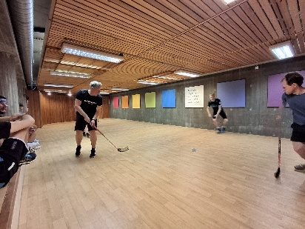
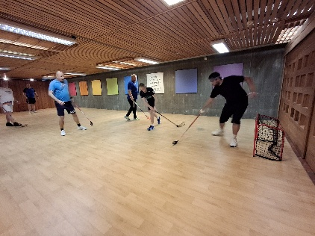
Semesterplan TRENIS våren 2026

Tirsdag 6. januar kl. 17:30-19:00
Tirsdag 13. januar kl. 17:30-19:00
Tirsdag 20. januar kl. 17:30-19:00
Tirsdag 27. januar kl. 17:30-19:00
Tirsdag 3. februar kl. 17:30-19:00
Tirsdag 10. februar kl. 17:30-19:00
Tirsdag 17. februar kl. 17:30-19:00
Tirsdag 24. februar VINTERFERIE
Tirsdag 3. mars kl. 17:30-19:00
Tirsdag 10. mars kl. 17:30-19:00
Tirsdag 17. mars kl. 17:30-19:00
Tirsdag 24. mars kl. 17:30-19:00
Tirsdag 31. mars PÅSKEFERIE
Tirsdag 7. april kl. 17:30-19:00
Tirsdag 14. april kl. 17:30-19:00
Tirsdag 21. april kl. 17:30-19:00
Tirsdag 28. april. Kl. 17:30-19:00
Tirsdag 5. mai kl. 17:30-19:00
Tirsdag 12. mai kl. 17:30-19:00
Tirsdag 19. mai kl. 17:30-19:00
Tirsdag 26. mai kl. 17:30-19:00
Tirsdag 2. juni kl. 17:30-19:00
Tirsdag 9. juni kl. 17:30-19:00
Tirsdag 16. juni kl. 17:30-19:00
Tirsdag 23. juni kl. 17:30-19:00
Tirsdag 30. juni kl. 17:30-19:00

